附件2：
2023年下半年莎车县面向社会公开招聘事业单位
工作人员报名和资格审查表
姓名 |  | 性别 |  | 出生  年月 |  |  | 蓝底免冠照  片
民族 |  | 政治  面貌 |  | 户籍所在地 |  |  | 蓝底免冠照  片
学历  学位 |  | 身份  证号 |  |  |  |  | 蓝底免冠照  片
联系  电话 |  | 现住址
毕业时间 |  | 毕业院校、专业
报考单位 |  | 岗位名称 |  |  | 岗位代码
本人 学习、工作简历 | 从高中写起
奖惩情况
家  庭  主  要  成  员 | 关系 | 姓名 | 出生日期 |  | 政治面貌 | 工作单位及职务
材料真实性承诺 | 本人×××，身份证号×××××××××××××，现郑重承诺：本人已认真阅读招聘简章、岗位表，知悉全部报考条件，所提供的报名信息属实，提交的材料真实有效，否则愿意承担相应法律责任。（需手抄写）  本人签名（手写签字并按手印）：  年 月 日
招聘部门审核意见 | 审核意见：  审 核 人：
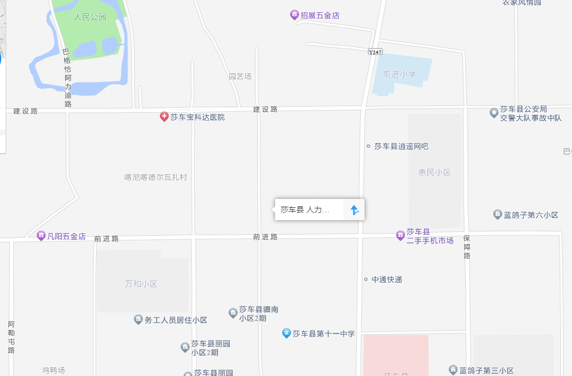
资源市场
栏杆路

